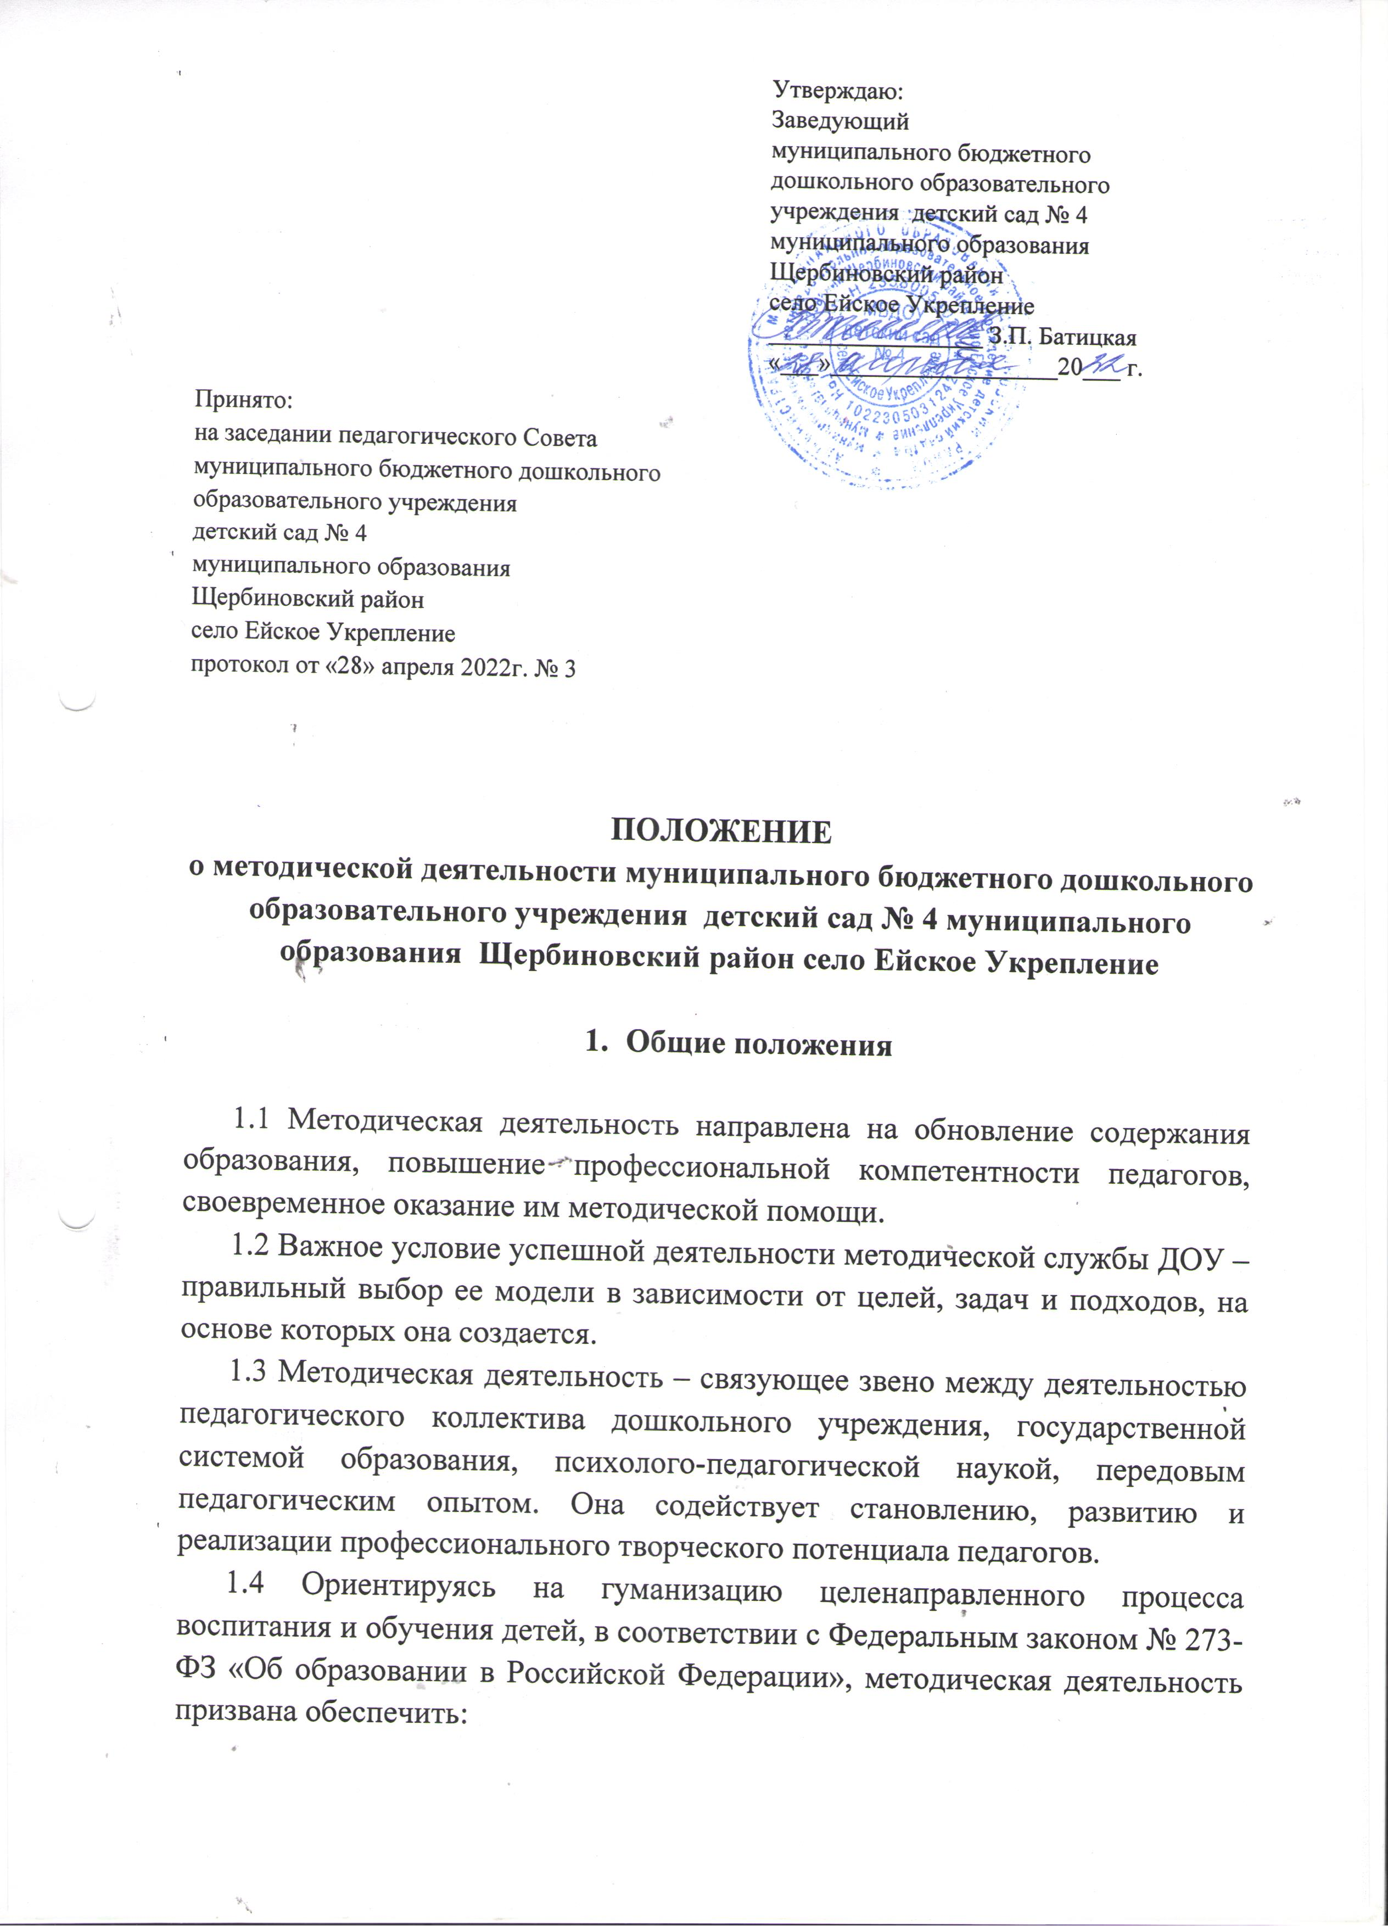дения установленных государством образовательных стандартов;
- построение образовательного стандарта на основе приоритета общечеловеческих ценностей, жизни и здоровья человека, свободного развития личности; воспитания гражданственности, трудолюбия, уважения к правам и свободе человека, любви к окружающей природе, Родине, семье; воспитание ответственности за свое здоровье, формирование основ здорового образа жизни;
- адаптацию ДОУ к социальному заказу и особенностям развития воспитанников;
- светскость образования.

- Особенности работы методической деятельности

2.1 Методическая деятельность действует на основании принятого Положения о методической деятельности ДОУ и имеет сложную организационную структуру. Руководит деятельностью службы старший воспитатель.
2.2. Целями методической деятельности ДОУ являются: - реализация государственной образовательной политики в рамках образовательного процесса; - создание совокупности условий для эффективного развития ДОУ; - обеспечение качества образовательных услуг в ДОУ, адекватному его статусу.
2.3. Задачи методической деятельности:
- обеспечение теоретической, психологической, методической поддержки воспитателей;
- создание условий для повышения профессиональной компетенции, роста педагогического мастерства и развития творческого потенциала каждого педагога;
- организация активного участия педагогов в планировании, разработке и реализации программы развития, в инновационных процессах;
- проведение мониторинговых и аттестационных процедур для объективного анализа развития дошкольного учреждения и достигнутых результатов.

- Функции методической деятельности ДОУ.

3.1 Методическая деятельность нашего детского сада выполняет определенные функции. В информационно-аналитическую функцию входят: - анализ собственной деятельности и работы всего педагогического коллектива;
- вычленение факторов и условий, положительно или отрицательно влияющих на конечные результаты деятельности;
- оценка качества педагогического процесса в целом, осознание общих и частных задач;
- установление преемственности между прошедшим и новым учебным годом;
- анализ актуальных и перспективных потребностей населения, воспитанников и их родителей в образовательных услугах;
- анализ потребностей в развитии ДОУ, осуществлении инноваций;
- поиск идей развития ДОУ, перспективных возможностей в области инновационных преобразований;
- изучение передового педагогического опыта.
3.2 Важнейшими функциями методической деятельности являются прогнозирование и планирование.
3.2.1. Прогностическая функция предусматривает:
- прогнозирование целей и задач деятельности ДОУ;
- определение вариантов моделей выпускника;
- формирование содержания, методов, средств и организационных форм воспитания, обучения и развития дошкольников;
- моделирование новых форм существования ДОУ;
- проектирование процессов развития дошкольного учреждения;
- проектирование последствий запланированных инновационных процессов.
3.2.2. Планирование эффективно при соблюдении главных условий:
- знание уровня, на котором находится работа ДОУ;
- четкое представление об уровне, на котором она должна находиться к концу планируемого периода;
- выбор оптимальных путей и средств достижения поставленных задач. Планирование и прогнозирование можно определить, как деятельность методической деятельности по оптимальному выбору реальных целей, программ их достижения посредством совокупности способов, средств и воздействий, направленных на перевод ДОУ в новое качественное состояние.

4. Структура методической деятельности ДОУ

4.1. Структура методической деятельности детского сада позволяет рационально распределять функциональные обязанности педагогов, максимально использовать их сильные стороны, предотвращать конфликты, стимулировать четкое выполнение обязанностей каждым субъектом. Формы работы методической деятельности: педагогический совет, педагогический час (консультации для педагогов), творческая группа, проектная микрогруппа.
4.1.1. Педагогический совет - профессиональное объединение педагогов, которое создается для решения исследовательских задач, проектного решения конкретной, большой по значимости и объему методической задачи, отслеживает результаты работы педагогического персонала по выполнению муниципального задания и для определения успешности реализуемой общеобразовательных и дополнительных программ. Он формируется из педагогов образовательного учреждения.
4.1.2. Постоянная творческая группа педагогов - добровольное профессиональное объединение педагогов, заинтересованных во взаимном творчестве, изучении, разработке, обобщении материалов по заявленной тематике с целью поиска оптимальных путей развития изучаемой темы для непосредственной работы с детьми. Руководит группой старший воспитатель или воспитатель высшей категории.
4.1.3. Временные исследовательские, проектные микрогруппы - добровольное профессиональное объединение педагогов. Созданы для решения конкретной кратковременной творческой проблемы (например, подготовка к педагогическому совету, семинару и т. д.).
4.1.4. Педагогический час (консультации для педагогов) - профессиональное объединение педагогов, которое создается для обсуждения вопросов, требующих оперативного решения, для презентации новинок методической литературы.

5. Три управленческих уровня методической деятельности

5.1. Методическая деятельность в дошкольном учреждении организует деятельность на основе трех управленческих уровней: стратегическом, тактическом и информационно аналитическом.
На стратегическом уровне (педагогический совет) определяется основное направление деятельности, разрабатываются общая концепция, образовательная программа, устанавливаются внешние связи, определяются и утверждаются наиболее эффективные формы организации деятельности методической службы в соответствии со спецификой детского сада и т. д.
Тактический уровень (предметно-педагогические циклы, творческие мастерские, проектные, исследовательские творческие микрогруппы) представлен инвариантной и вариативной составляющими методической службы. Данные составляющие являются тем звеном, которое непосредственно осуществляет решения и рекомендации, принятые на стратегическом уровне методическим советом. На этом уровне используются разнообразные формы работы с педагогам, совершенствуются когнитивный, деятельностный и личностный компоненты их профессиональной компетентности.
Организация деятельности на информационно-аналитическом уровне (педагогический совет) обусловлена необходимостью отслеживать качество и эффективность используемых форм методической работы и иметь информацию для общего руководства службой на стратегическом уровне. Основные направления деятельности: организация и проведение экспертизы уровня профессиональной компетентности педагогов, изучение и сравнение эффективности различных форм работы с педагогами, анализ текущих, конечных результатов деятельности методической службы.
5.2. Деятельность педагогических кадров должна быть направлена:
- на индивидуально-ориентированное воспитание и обучение, сохраняющее здоровье воспитанника;
- развитие интеллектуальных, творческих способностей;
- воспитание личности, формирующее духовно-нравственную сферу человека.

6. Работа с педагогическим коллективом

6.1. Формы работы с отдельными педагогами и педагогическим коллективом - активные (формирующие) формы работы, которые позволяют:
- максимально активизировать имеющиеся у педагогов знания;
- создать благоприятный психологический климат в коллективе;
- обеспечить оптимальные условия для обмена опытом;
- опробовать педагога в новой роли.

7. Критерии эффективности работы методическом деятельности.

Эффективность работы методической деятельности - это:
- эффективность для ребенка: положительная динамика качества обучения и воспитания;
- отсутствие отрицательной динамики в состоянии здоровья воспитанников;
- дифференцированный подход к каждому ребенку;
- эффективность для родителя: положительная оценка деятельности ДОУ, педагогов со стороны родителей;
- готовность и желание родителей помогать ДОУ;
- высокая степень информированности о состоянии дел в ДОУ среди родителей;
- эффективность для педагога: положительный психологический климат в коллективе;
- заинтересованность педагогов в творчестве и инновациях;
- удовлетворенность педагогов собственной деятельностью;
- качественно организованная система повышения квалификации;
- высокий уровень профессиональной деятельности.

8.Учебно-методические материалы доступны педагогам ДОО.

- Предусмотренное ООП ДО учебно-методическое обеспечение доступно педагогам ДОО (имеется минимум один комплект в методическом кабинете в бумажной форме). Педагогам предоставлен ежедневный доступ в Интернет для изучения учебно-методической информации и выделено соответствующее рабочее место.
- Педагогам доступно различное учебно-методическое обеспечение, отражающее основные аспекты педагогической работы по программе (организация образовательного процесса, освоение содержания образовательных областей, организация РППС и пр.).
- Педагогам доступно регулярное учебно-методическое сопровождение педагогической работы (подписка на электронное или бумажное периодическое издание и пр.).
- Педагогам ДОО доступен широкий круг разнообразных материалов, отбираемых в соответствии с критериями качества учебно-методического обеспечения как в печатной, так и в электронной форме.
- Педагоги ДОО участвуют в разработке учебно-методического обеспечения совместно со старшим воспитателем и другими опытными педагогами с целью сохранения и распространения их педагогического опыта. (Приказ о проектной группе по разработке ООП ДО) Созданы условия онлайн доступа к необходимой учебно-методической поддержке педагогов (имеются договоры информационно-методического сопровождения с ОО ЦНОИ Санкт-Петербурга).
- Педагоги ДОО изучают инновационные разработки в сфере учебно-методического обеспечения дошкольного образования, разрабатывают самостоятельно новые учебно-методические материалы, рецензируют их и после рецензирования открывают доступ к их использованию своим коллегам.
- Педагоги ДОО реализуют учебно-методическую поддержку педагогов других групп ДОО.

